MÁSTER COMPLETO EN JAVA DE CERO A EXPERTO

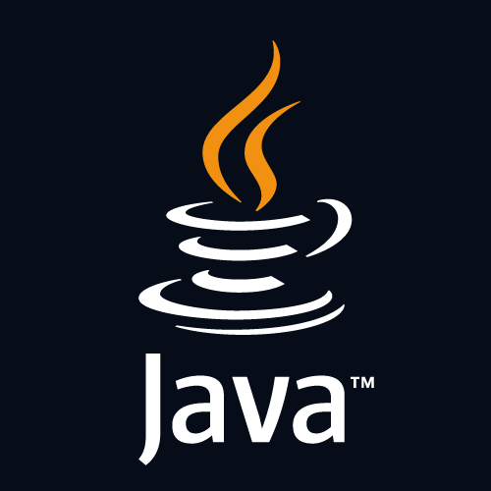

CURSO EN UDEMY

ANDRÉS CAMILO CAMACHO LABRADOR

2024
TABLA DE CONTENIDO
Pág.
No se encontraron entradas de tabla de contenido.

